EPREUVE DE SCIENCES ECONOMIQUES ET SOCIALES

SERIE ES

ENSEIGNEMENT OBLIGATOIRE

Durée : 4 heures

L'usage des calculatrices n'est pas autorisé

Ce fascicule comporte 6 pages

Le candidat traitera au choix soit la dissertation, soit l’épreuve composée.

Il est demandé au candidat :

- de répondre à la question posée par le sujet ;
- de construire une argumentation à partir d'une problématique qu'il devra élaborer ;
- de mobiliser des connaissances et des informations pertinentes pour traiter le sujet, notamment celles figurant dans le dossier ;
- de rédiger, en utilisant le vocabulaire économique et social spécifique et approprié à la question, en organisant le développement sous la forme d'un plan cohérent qui ménage l'équilibre des parties.

Il sera tenu compte, dans la notation, de la clarté de l'expression et du soin apporté à la présentation.

Dissertation s'appuyant sur un dossier documentaire

SUJET : L’analyse en termes de classes sociales est-elle pertinente pour rendre compte de la structure sociale en France ?

Ce sujet comporte quatre documents.

DOCUMENT 1 :

DOCUMENT 2 : DOCUMENT 3 :

DOCUMENT 4 :

Épreuve composée

Cette épreuve comprend trois parties.

- Partie 1 - Mobilisation des connaissances : il est demandé au candidat de répondre à la question en faisant appel à ses connaissances acquises dans le cadre du programme.
- Partie 2 - Étude d’un document : il est demandé au candidat de répondre aux questions en mobilisant ses connaissances acquises dans le cadre du programme et en adoptant une démarche méthodologique rigoureuse, de collecte et de traitement de l’information.
- Partie 3 - Raisonnement s’appuyant sur un dossier documentaire : il est demandé au candidat de traiter le sujet :
  - en développant un raisonnement ;
  - en exploitant les documents du dossier ;
  - en faisant appel à ses connaissances personnelles ;
  - en composant une introduction, un développement, une conclusion.

II sera tenu compte, dans la notation, de la clarté de l'expression et du soin apporté à la présentation
Première partie : Mobilisation des connaissances (4 points)
À l’aide de deux exemples, montrez que les tables de mobilité comme instrument de mesure de la mobilité sociale présentent des limites.

Deuxième partie : Étude d’un document (6 points)

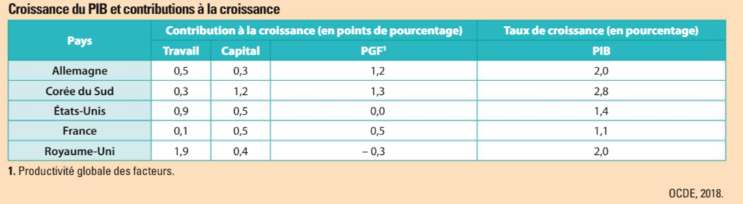

- Faites une phrase avec les données de la France permettant de montrer la contribution de la PGF dans la croissance économique en 2018. (2 points)
- À l’aide du document et de vos connaissances, vous montrerez que l’accroissement de la PGF n’est pas la seule source de la croissance économique. (4 points)

Troisième partie : Raisonnement s’appuyant sur un dossier documentaire (10 points)

Cette partie comporte trois documents.

Sujet : À l’aide de vos connaissances et du dossier documentaire, vous montrerez que les principaux instruments dont disposent les pouvoirs publics pour faire face aux externalités négatives sur l’environnement présentent des avantages.

DOCUMENT 1
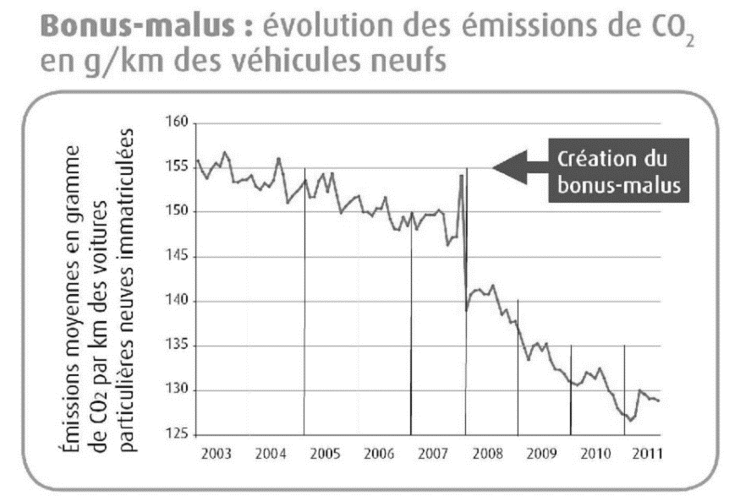
Source : « Focus sur quelques faits et chiffres... », Commissariat général au développement durable, octobre 2011.
Note : Le système bonus-malus vise à récompenser, via un bonus (diminution du prix à l'achat), les acquéreurs de voitures neuves émettant le moins de CO2, et à pénaliser, via un malus (majoration du prix à l'achat), ceux qui optent pour les modèles les plus polluants.
Le CO2 est un gaz dit à effet de serre. Le niveau de son émission sert de mesure au risque de réchauffement climatique.

DOCUMENT 2

Consommation finale brute d’énergies renouvelables par filière, en milliers de TEP (tonnes équivalent pétrole)

 | 2005 | 2017 (p)¹ | TCAM²  (en %)
Hydraulique renouvelable | 5 685 | 5 164 | -0.79
Éolien | 96 | 2 180 | +29.7
Solaire photovoltaïque | 2 | 823 | +65.1
Énergies marines | 41 | 45 | +0.78
Géothermie électrique et thermique | 115 | 171 | +3.36
Solaire thermique | 49 | 173 | +11.1
Pompes à chaleur | 203 | 2 378 | +197.6
Biomasses et déchets | 8 506 | 10 811 | +2.0
Biogaz | 90 | 419 | +13.7
Carburants renouvelables | 591 | 3 335 | +15.5
Consommation finale brute d’énergies renouvelables | 15 378 | 25 499 | +4.3
PIB réel (en milliards €) | 1 765.9 | 2 297.2 | +2.2

¹ : (p) = données prévisionnelles
² : TCAM signifie taux de croissance annuel moyen

Source : D’après INSEE, 2019.

DOCUMENT 3

Historique des prix des quotas d’émission de CO2 (en euros par tonne de CO2)
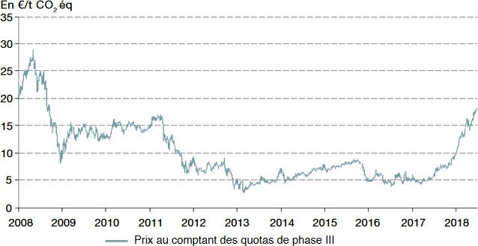

Note : les prix au comptant correspondent au prix d’un contrat d’échange de quotas pour une livraison immédiate.

Source : Institut de l’Économie pour le Climat (I4CE), d’après ICE Futures Europe, 2018.

